Documento Explicativo escena Sistema Solar

Las ecuaciones del movimiento utilizadas están basadas en la guía proporcionada por el libro “ ***An Introduction to Computer Simulation Methods Third Edition***” en la cual se tienen en cuenta la ley de gravitación universal y las leyes del movimiento de newton.

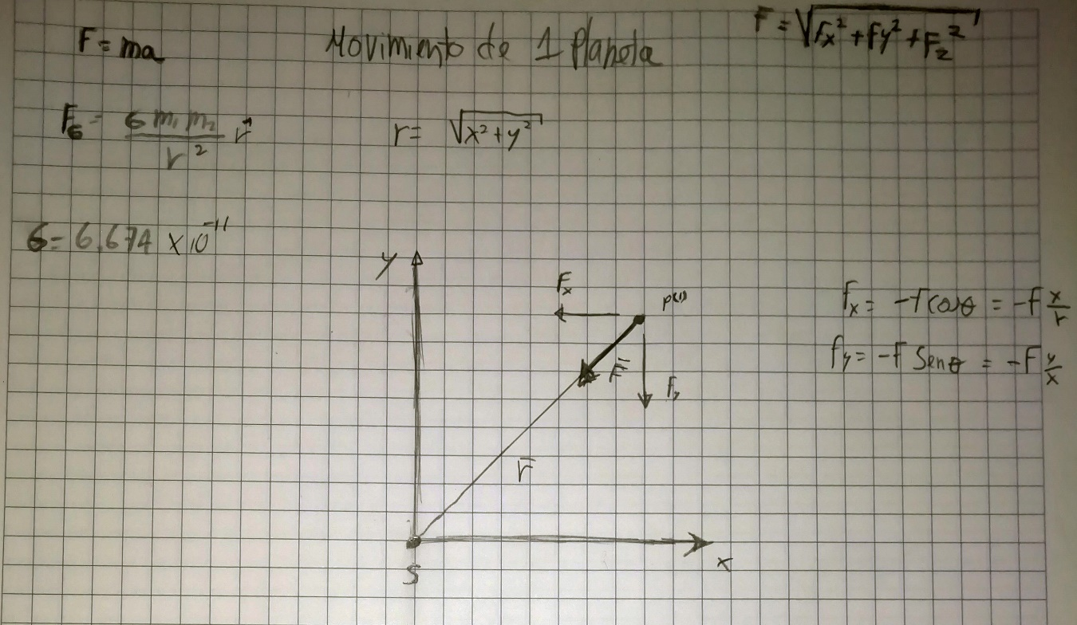

Para comenzar a descifrar las ecuaciones del movimiento de los planetas consideramos la fuerza de gravedad F entre S y P, que consta de los componentes Fx y Fy los cuales se descomponen usando funciones trigonométricas como se ve en la imagen, y asumiendo que S se encuentra en (0,0) la distancia R entre S y P es el módulo del vector de posición de P.

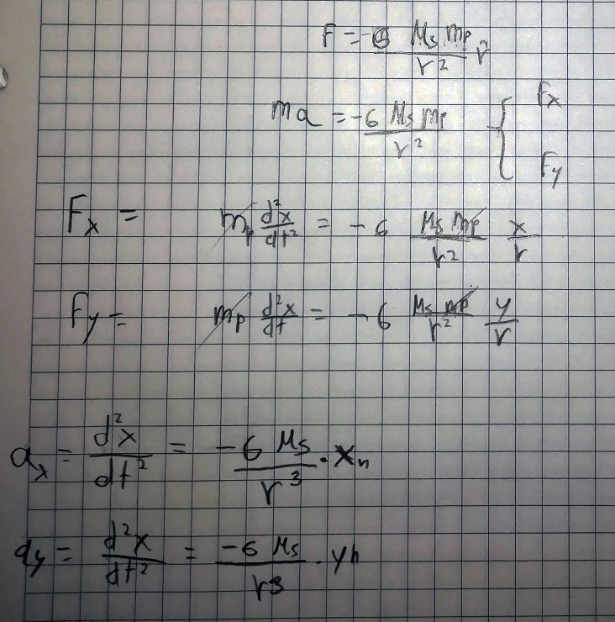

Al igualar la definición de newton de fuerza F=ma con la fuerza gravitatoria calculada podemos despejar una ecuación diferencial para la aceleración de forma cartesiana. Esto en código se evidencia en el MovPla incluido en la escena

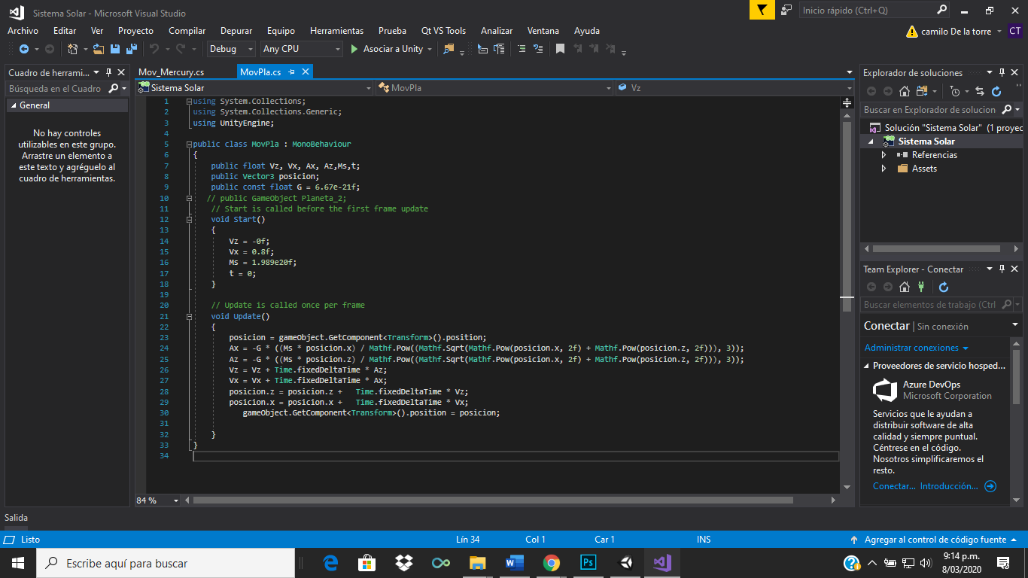

Mas en el sistema solar existe mas de un planeta interactuando gravitatoriamente, y estas interacciones deben ser consideradas.

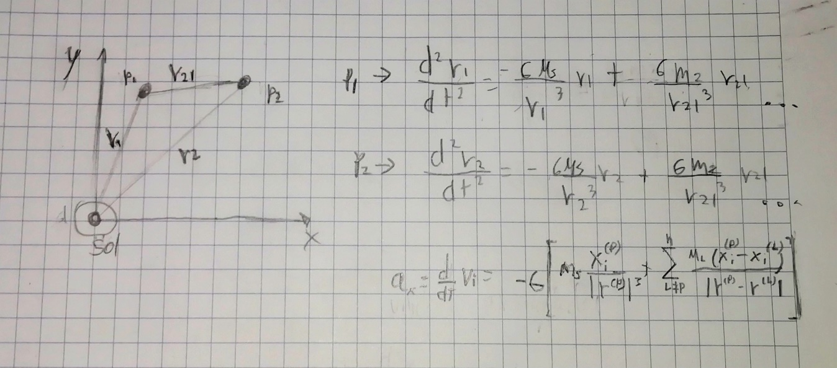

Para considerar la interacción de los otros planetas toca sumar al calculo realizado para un planeta las interacciones de los otros, encontrando la distancia entre los planetas a considerar y realizando el proceso anterior derivando en la ecuación:

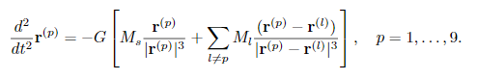

Con Rp como el vector posición del planeta referencia y Rl el vector posición de cada planeta a considerar , esta ecuación se puede solucionar con métodos numéricos desglosando la ecuación diferencial de nivel 2 en 2 ecuaciones diferenciales de nivel 1 siendo estas

y

Para esta ecuación se desarrolló el código Mov_Mercury donde se reconoce cada planeta por el atributo plnum.

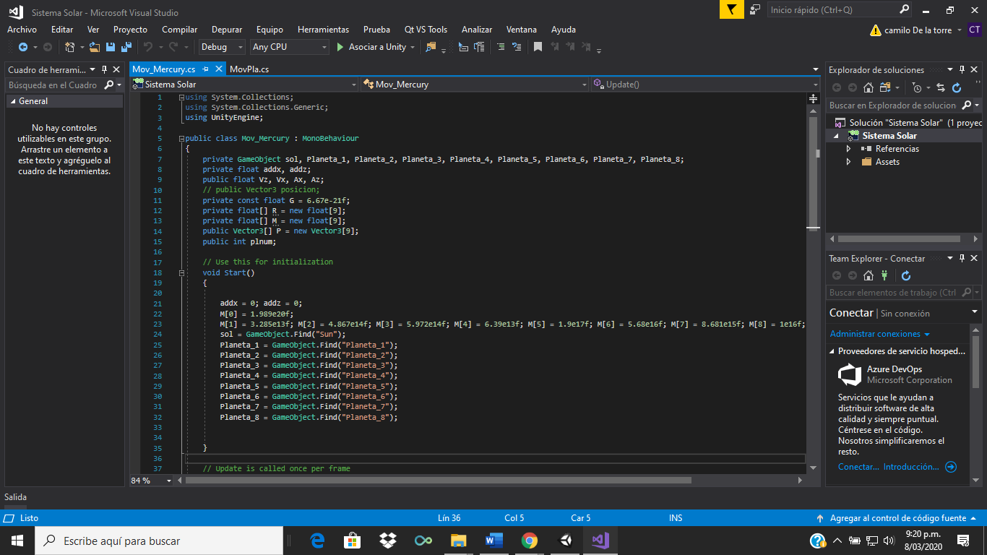

Primero se traen los objetos de los planetas y se les asignan a una variable dentro del código y seguido se realiza la operación mencionada anteriormente.

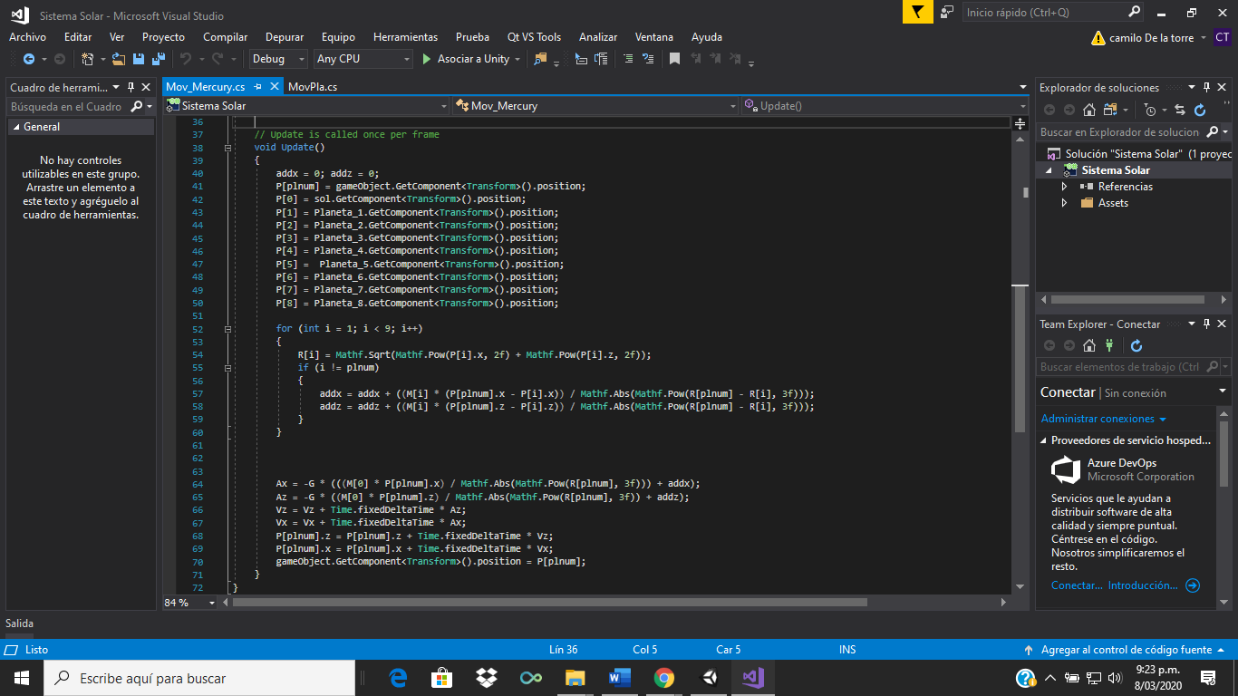

Se calcula aparte la contribuion de cada planeta, en la variable addx y addy





Y seguido se suma a la interacción del planeta referencia



Finalmente, para trabajar una escala mas manejable se redujo todo en un factor de 1x10^10

Tomando los datos siguientes para los planetas

